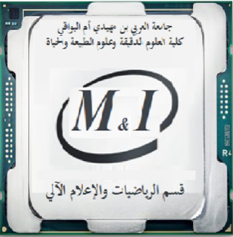
وزارة التعليم العالي والبحث العلمي
جامعة العربي بن مھیدي – أم البواقي
كلیة العلوم الدقيقة وعلوم الطبيعةوالحیاة
قسم الریاضیات والإعلام آلي
السنة الجامعية 2023/2024
إعلان عن إمتحان كتابي رقم 01
السنة والتخصص: الأولى إعلام آلي.
المقياس: تحليل02.
الأستاذ: دهيليس سفيان.
الفوج | التاريخ | الساعة | القاعة
15 | الخميس 2024/04/18 | 09:30-11:00 | C10
09 | الخميس 2024/04/18 | 12:30-14:00 | C10
01 | الإثنين 2024/04/22 | 09:30-11:00 | C10
13 | الإثنين 2024/04/22 | 11:00-12:30 | C10

